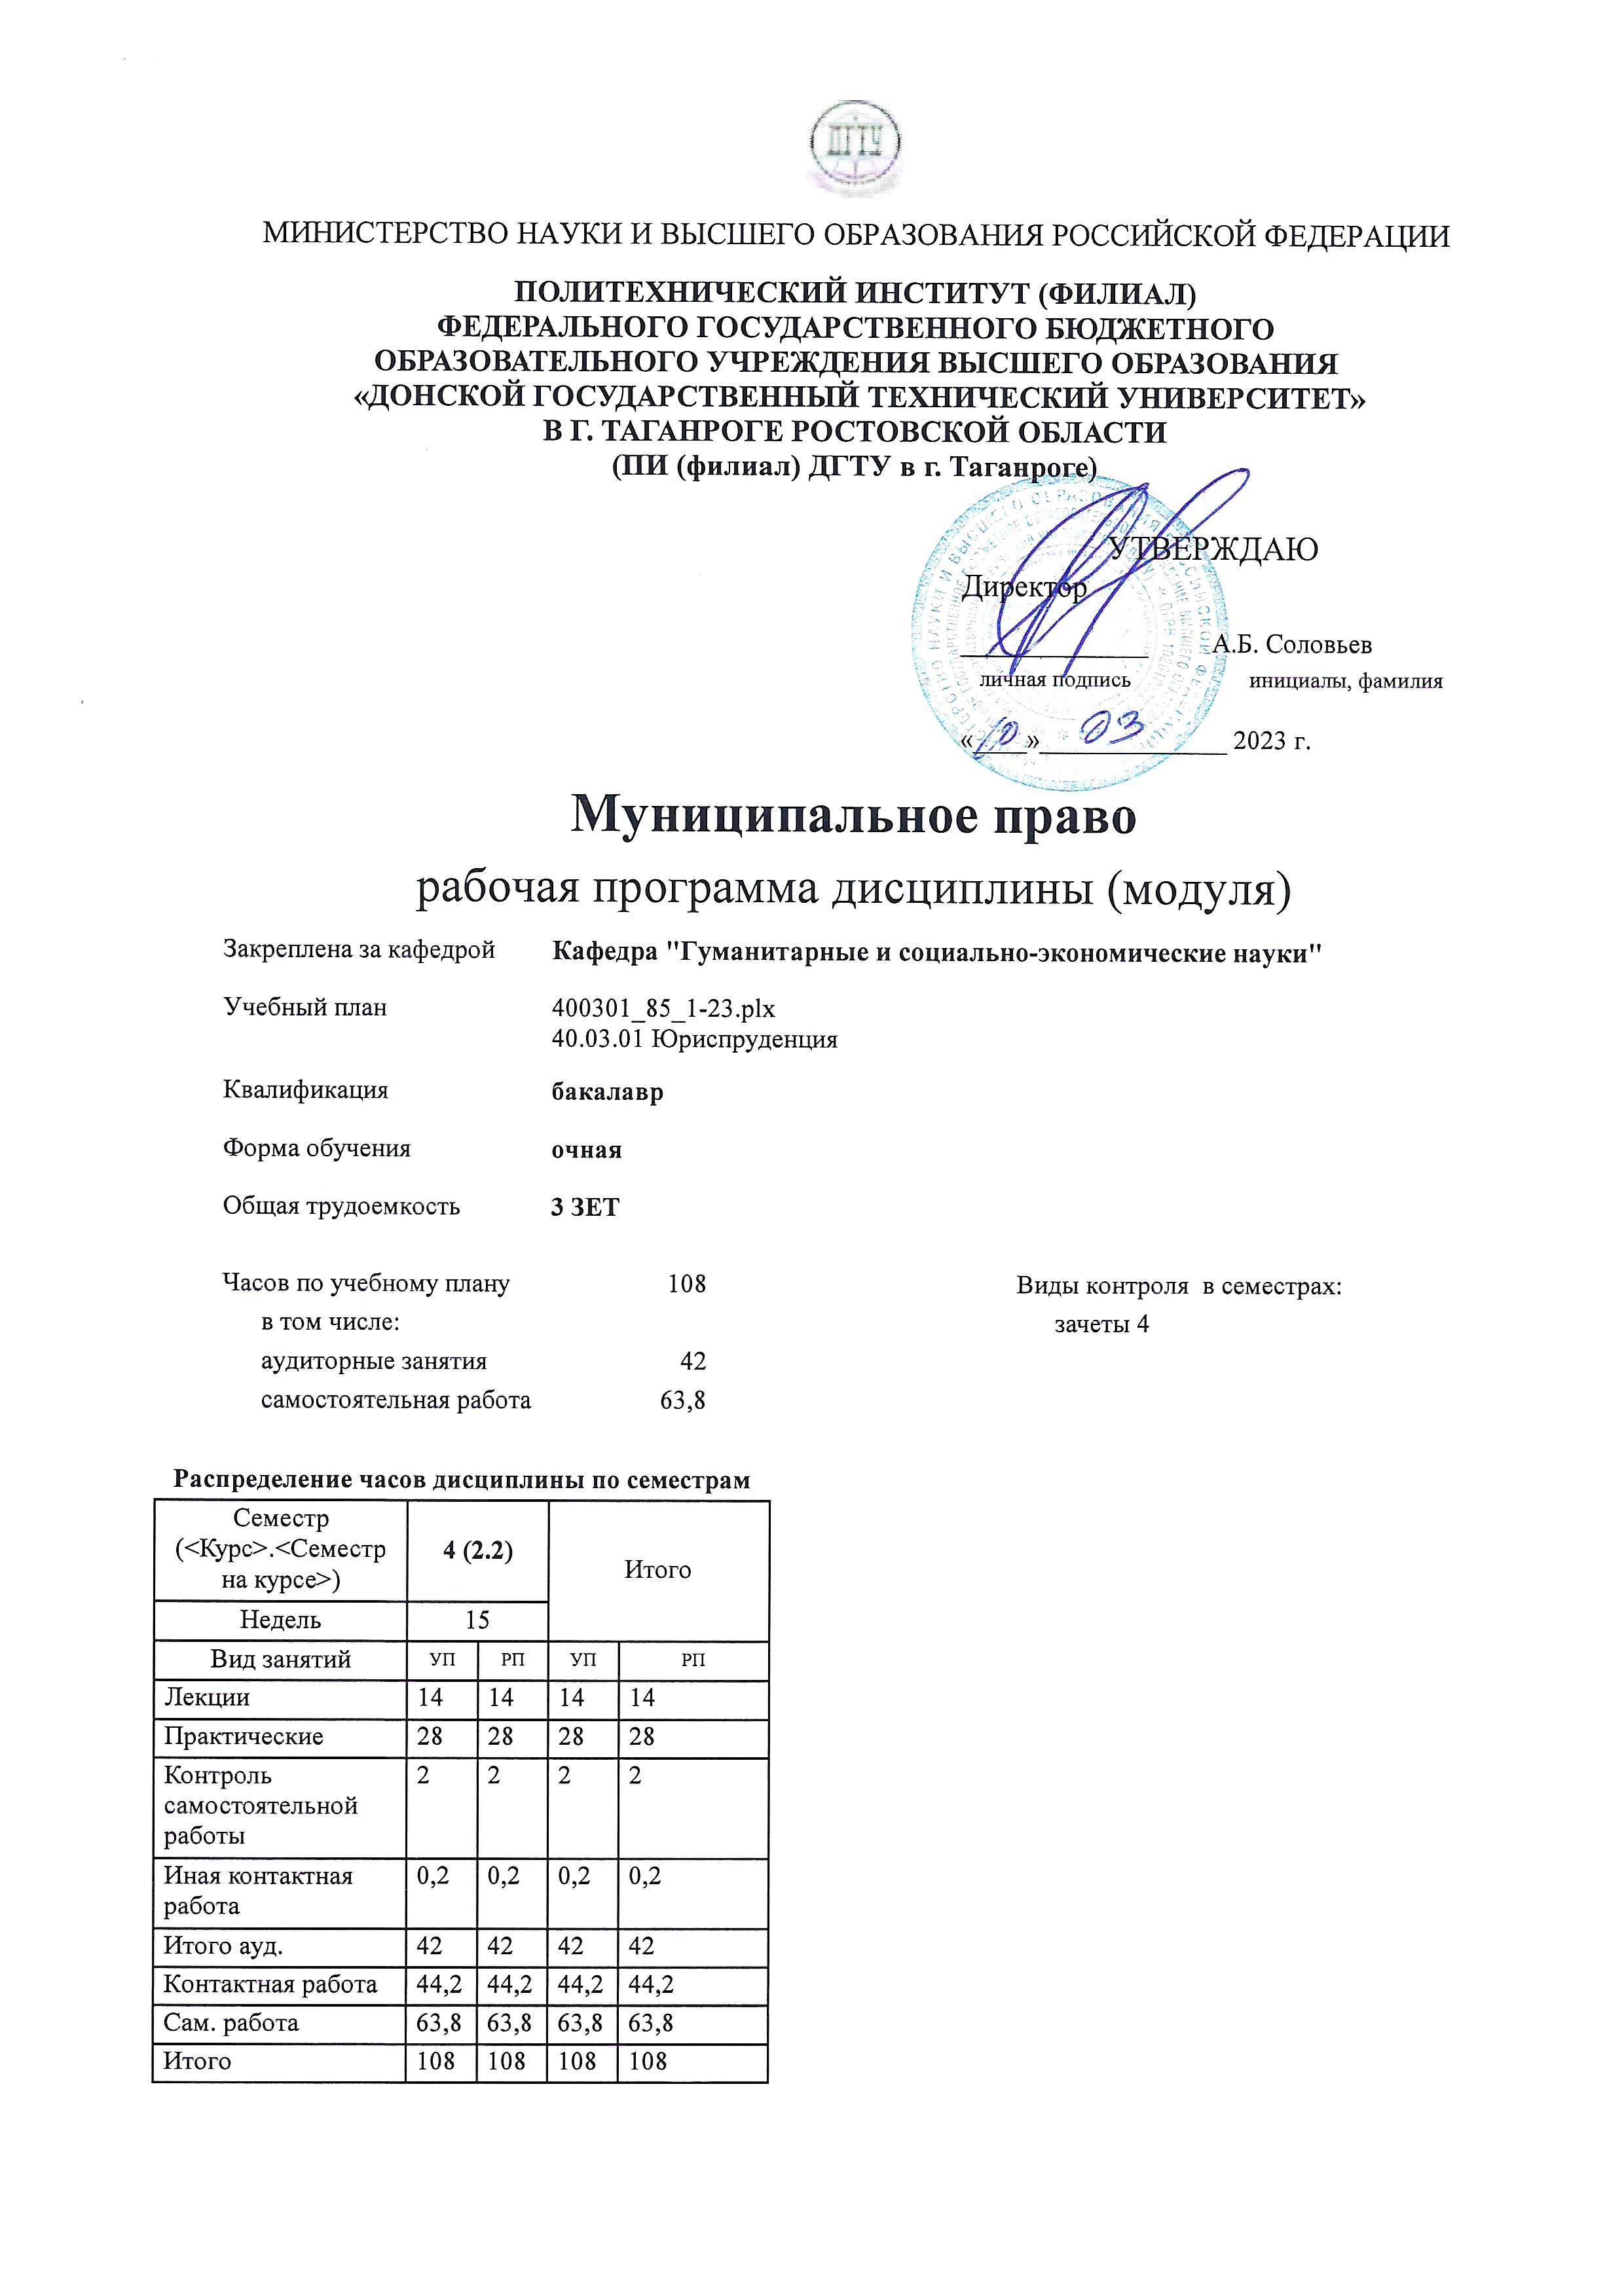
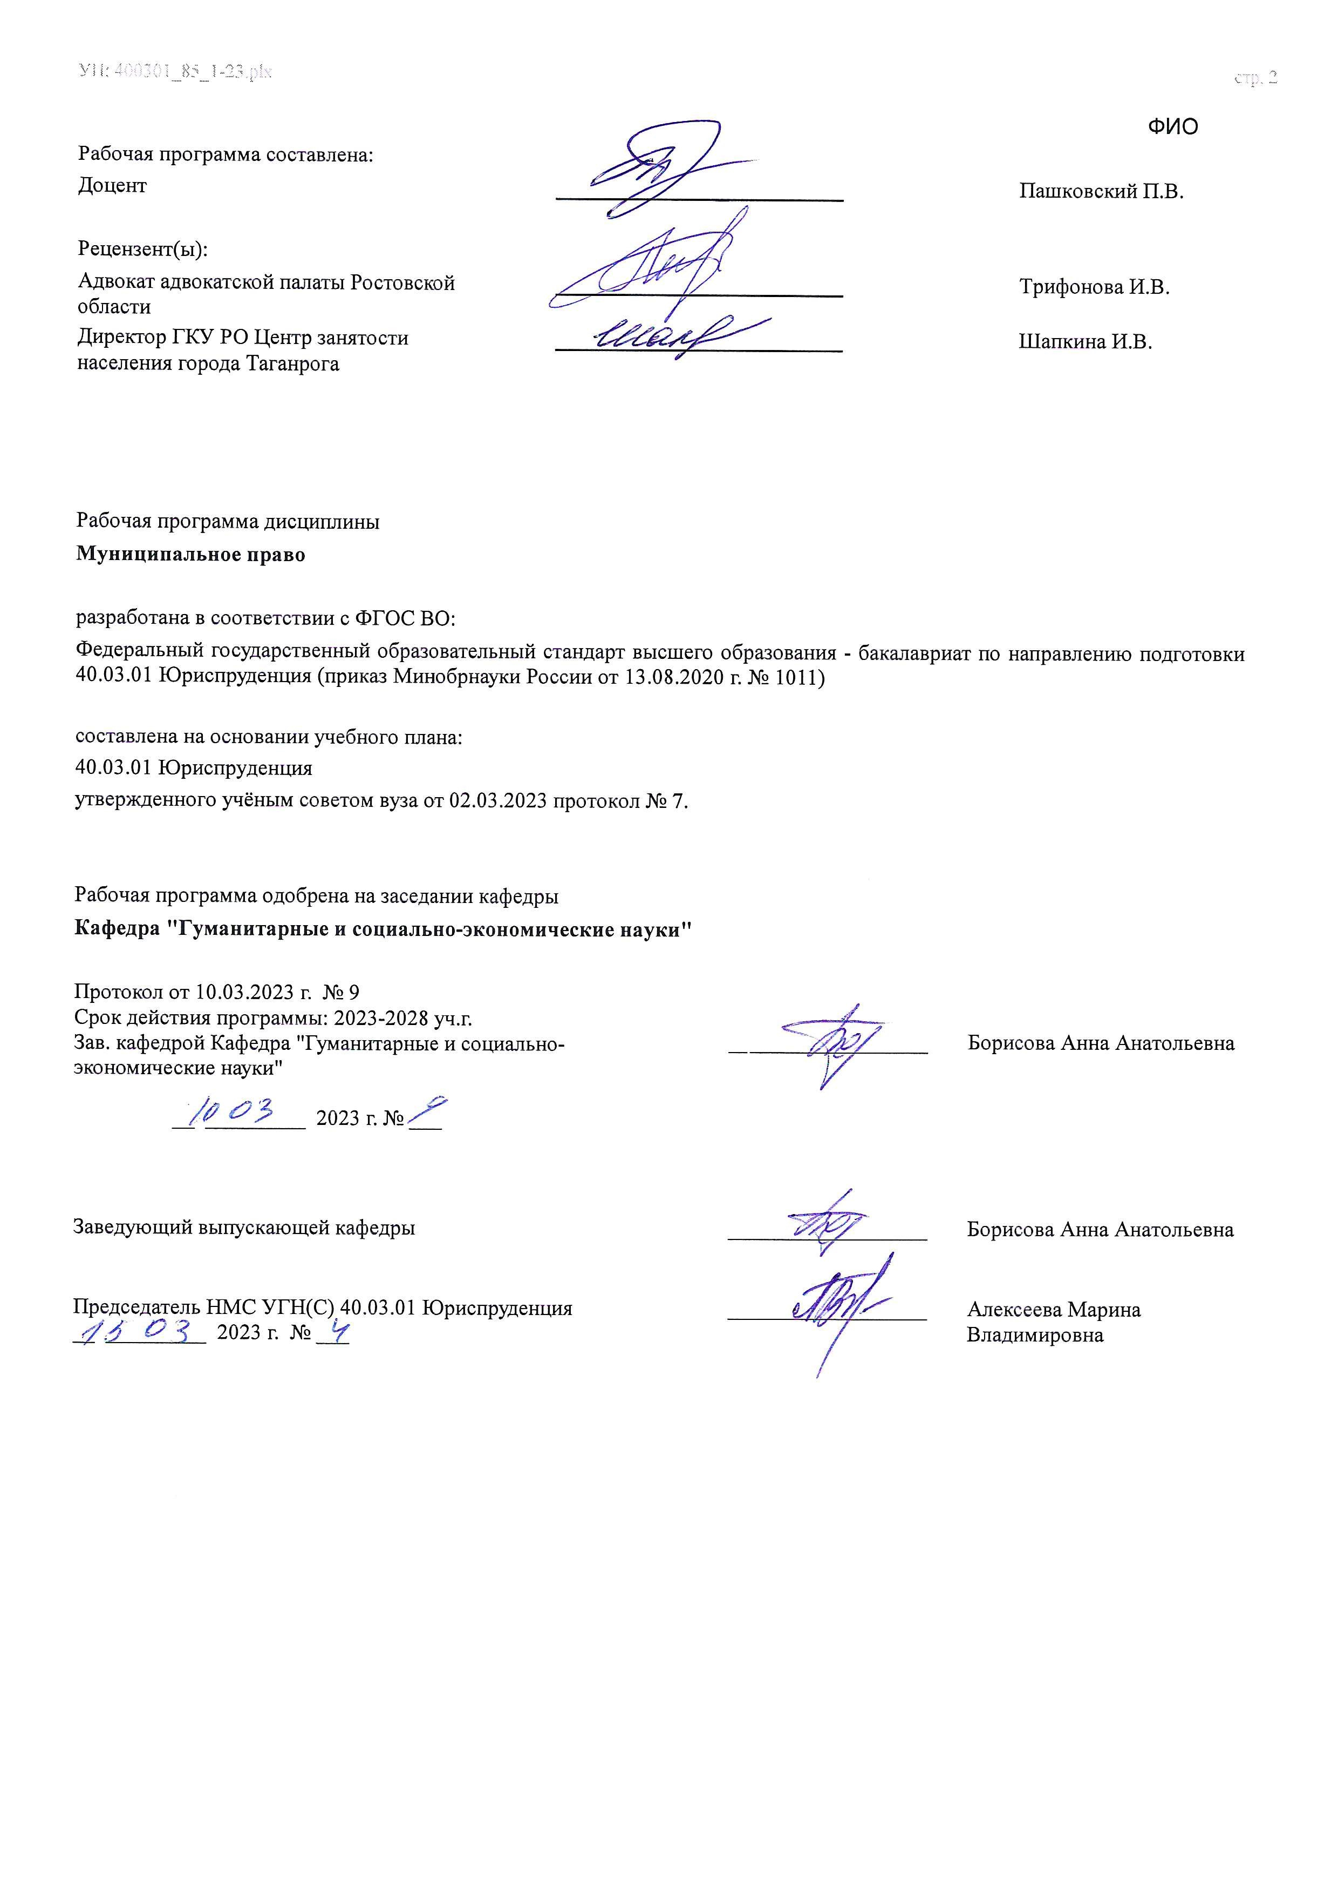

Визирование РП для исполнения в очередном учебном году
Председатель НМС УГН(С) 40.03.01 Юриспруденция __________________ Алексеева Марина
__ _________ ____г. № ___ Владимировна

Рабочая программа по дисциплине «Муниципальное право» проанализирована и признана актуальной для исполнения в ____ - ____ учебном году.

Протокол заседания кафедры «Кафедра "Гуманитарные и социально-экономические науки"» от __ _________ ____г. № ___

Зав. кафедрой ___________________ Борисова Анна Анатольевна

__ _________ ____г. № ___

1. ЦЕЛИ ОСВОЕНИЯ ДИСЦИПЛИНЫ (МОДУЛЯ)
1.1 | Целями освоения дисциплины «Муниципальное право» являются формирование у студентов знаний основ муниципального права и навыков их практического использования путем изучения правового регулирования организации и осуществления местного самоуправления в Российской Федерации и в зарубежных странах, а также практики применения муниципально-правовых норм.

2. МЕСТО ДИСЦИПЛИНЫ (МОДУЛЯ) В СТРУКТУРЕ ОБРАЗОВАТЕЛЬНОЙ ПРОГРАММЫ
Цикл (раздел) ОП: |  |  | Б1.О
2.1 | Требования к предварительной подготовке обучающегося:
2.1.1 | Теория государства и права
2.1.2 | Теория государства и права
2.2 | Дисциплины (модули) и практики, для которых освоение данной дисциплины (модуля) необходимо как предшествующее:
2.2.1 | Гражданское право
2.2.2 | Финансовое право
2.2.3 | Гражданское право
2.2.4 | Финансовое право
3. КОМПЕТЕНЦИИ ОБУЧАЮЩЕГОСЯ, ФОРМИРУЕМЫЕ В РЕЗУЛЬТАТЕ ОСВОЕНИЯ ДИСЦИПЛИНЫ
(МОДУЛЯ)
ОПК-4
Способен профессионально толковать нормы права

ОПК-4.15: Разбирается в юридической природе, видах и приемах толкования норм муниципального права, осуществляет профессиональную деятельность, нацеленную на выявление эффективной модели организации
местного самоуправления
Знать:
Уровень 1 |  | муниципальное законодательство, регламентирующее деятельность органов местного самоуправления
Уровень 2 |  | виды и основные приемы толкования правовых норм
Уровень 3 |  | сущность и содержание основных понятий, категорий, институтов, правовых статусов субъектов, правоотношений в муниципальном праве
Уметь:
Уровень 1 |  | разъяснять и правильно применять материальные и процессуальные нормы в профессиональной деятельности муниципальных органов
Уровень 2 |  | анализировать практику применения норм муниципального права
Уровень 3 |  | анализировать и правильно применять нормы муниципального права
Владеть:
Уровень 1 |  | навыками анализа правоприменительной практики органов местного самоуправления муниципальных образований
Уровень 2 |  | навыками применения процессуальных норм в реализации муниципальных правоотношений
Уровень 3 |  | навыками и методами толкования правовых норм в сфере муниципальных правоотношений

В результате освоения дисциплины (модуля) обучающийся должен
3.1 | Знать:
3.1.1 | методологию, механизм принятия решений на основе соблюдения принципа законности и средства правового регулирования; ценность права, правового мышления и правовой культуры; особенности государственного и правового развития России; роль государства и права в политической системе общества, в общественной жизни; формы и методы, принципы и способы повышения профессионального мастерства; принципы, виды, стадии правотворческой деятельности, а также основные приемы правотворческой техники; способы и приемы отражения результатов профессиональной деятельности в юридической и иной документации; приемы подготовки юридических документов и требования к документообороту в профессиональной деятельности.
3.2 | Уметь:
3.2.1 | самостоятельно принимать решения и обеспечивать их реализацию в строгом соответствии с законом; осуществлять профессиональную деятельность, осознавая ценность права, обладая правовой культурой и правовым мышлением; анализировать особенности государственного и правового развития России; оценивать характер и степень влияния государства на политическую систему общества и общественную жизнь; анализировать юридическую практику с целью повышения профессиональной квалификации; самостоятельно разрабатывать проекты нормативных правовых актов и применять приемы юридической техники; применять способы и приемы отражения результатов профессиональной деятельности в юридической и иной документации; анализировать систему юридических документов и самостоятельно разрабатывать юридические документы, оценивать процессы документооборота в профессиональной деятельности.
3.3 | Владеть:

3.3.1 | навыками принятия самостоятельных решений и совершения юридических действий в точном соответствии с законом; навыками применения результатов анализа особенностей государственного и правового развития России в профессиональной деятельности; навыками оценки роли государства и права в политической системе общества и общественной жизни; приемами совершенствования профессиональных знаний и профессионального опыта; навыками и способами разработки нормативных правовых актов в соответствии с профилем своей  профессиональной деятельности; навыками подготовки юридических и иных документов, в которых отражаются результаты профессиональной деятельности; приемами систематизации юридических документов
3.3.2 | и навыками самостоятельной организации документооборота в профессиональной деятельности.

4. СТРУКТУРА И СОДЕРЖАНИЕ ДИСЦИПЛИНЫ (МОДУЛЯ)
Код занятия | Наименование разделов и тем /вид занятия/ | Семестр / Курс | Часов | Компетен- ции | Литература | Интер акт. | Примечание
 | Раздел 1. Муниципальное право как комплексная отрасль права и наука
1.1 | Понятие, предмет, источники и наука муниципального права /Лек/ | 4 | 2 | ОПК-4.15 | Л1.1 Л1.2  Л1.3Л2.1  Л2.2Л3.1 Э1 | 0
1.2 | Понятие, предмет, источники и наука муниципального права /Пр/ | 4 | 2 | ОПК-4.15 | Л1.1 Л1.2  Л1.3Л2.1  Л2.2Л3.1 Э1 | 0
1.3 | Становление и развитие местного самоуправления и муниципального права /Пр/ | 4 | 2 | ОПК-4.15 | Л1.1 Л1.2  Л1.3Л2.1  Л2.2Л3.1 Э1 | 0
1.4 | Усвоение текущего учебного материала /Ср/ | 4 | 2 | ОПК-4.15 | Л1.1 Л1.2  Л1.3Л2.1  Л2.2Л3.1 Э1 | 0
1.5 | Подготовка к практическим занятиям по темам раздела 1 /Ср/ | 4 | 8 | ОПК-4.15 | Л1.1 Л1.2  Л1.3Л2.1  Л2.2Л3.1 Э1 | 0
 | Раздел 2. Общая характеристика местного самоуправления в современной России
2.1 | Понятие, природа и система местного самоуправления /Пр/ | 4 | 2 | ОПК-4.15 | Л1.1 Л1.2  Л1.3Л2.1  Л2.2Л3.1 Э1 | 0
2.2 | Муниципальные выборы, местный референдум, институт отзыва выборных лиц местного самоуправления. территориальное общественное самоуправление, иные институты прямой демократии в муниципальном праве /Пр/ | 4 | 4 | ОПК-4.15 | Л1.1 Л1.2  Л1.3Л2.1  Л2.2Л3.1 Э1 | 0
2.3 | Усвоение текущего учебного материала /Ср/ | 4 | 4 | ОПК-4.15 | Л1.1 Л1.2  Л1.3Л2.1  Л2.2Л3.1 Э1 | 0
2.4 | Подготовка к практическим занятиям по темам раздела 2, написание докладов, эссе /Ср/ | 4 | 8 | ОПК-4.15 | Л1.1 Л1.2  Л1.3Л2.1  Л2.2Л3.1 Э1 | 0
 | Раздел 3. Структура органов местного самоуправления
3.1 | Представительный орган муниципального образования. Статус депутата представительного органа муниципального образования /Лек/ | 4 | 2 | ОПК-4.15 | Л1.1 Л1.2  Л1.3Л2.1  Л2.2Л3.1 Э1 | 0

3.2 | Представительный орган муниципального образования. Статус депутата представительного органа муниципального образования /Пр/ | 4 | 4 | ОПК-4.15 | Л1.1 Л1.2  Л1.3Л2.1  Л2.2Л3.1 Э1 | 0
3.3 | Глава муниципального образования. Местная администрация. Контрольные и иные органы местного самоуправления /Лек/ | 4 | 2 | ОПК-4.15 | Л1.1 Л1.2  Л1.3Л2.1  Л2.2Л3.1 Э1 | 0
3.4 | Глава муниципального образования. Местная администрация /Пр/ | 4 | 4 | ОПК-4.15 | Л1.1 Л1.2  Л1.3Л2.1  Л2.2Л3.1 Э1 | 0
3.5 | Контрольные и иные органы местного самоуправления /Пр/ | 4 | 2 | ОПК-4.15 | Л1.1 Л1.2  Л1.3Л2.1  Л2.2Л3.1 Э1 | 0
3.6 | Усвоение текущего учебного материала /Ср/ | 4 | 4 | ОПК-4.15 | Л1.1 Л1.2  Л1.3Л2.1  Л2.2Л3.1 Э1 | 0
3.7 | Подготовка к практическим занятиям по темам раздела 3, написание докладов, эссе /Ср/ | 4 | 13,8 | ОПК-4.15 | Л1.1 Л1.2  Л1.3Л2.1  Л2.2Л3.1 Э1 | 0
 | Раздел 4. Экономическая основа, основные направления деятельности и полномочия местного самоуправления
4.1 | Понятие компетенции местного самоуправления. Вопросы местного значения. /Лек/ | 4 | 2 | ОПК-4.15 | Л1.1 Л1.2  Л1.3Л2.1  Л2.2Л3.1 Э1 | 0
4.2 | Материальные и финансовые основы местного самоуправления. Правовой режим муниципальной собственности и местных бюджетов /Лек/ | 4 | 2 | ОПК-4.15 | Л1.1 Л1.2  Л1.3Л2.1  Л2.2Л3.1 Э1 | 0
4.3 | Материальные и финансовые основы местного самоуправления. Правовой режим муниципальной собственности и местных бюджетов /Пр/ | 4 | 4 | ОПК-4.15 | Л1.1 Л1.2  Л1.3Л2.1  Л2.2Л3.1 Э1 | 0
4.4 | Усвоение текущего учебного материала /Ср/ | 4 | 4 | ОПК-4.15 | Л1.1 Л1.2  Л1.3Л2.1  Л2.2Л3.1 Э1 | 0
4.5 | Подготовка к практическим занятиям по темам раздела 4, написание докладов, эссе /Ср/ | 4 | 8 | ОПК-4.15 | Л1.1 Л1.2  Л1.3Л2.1  Л2.2Л3.1 Э1 | 0
Раздел 5. Особенности организации местного самоуправления на отдельных территориях и ответственность в местном
самоуправлении
5.1 | Особенности местного самоуправления и муниципального права на отдельных территориях /Лек/ | 4 | 2 | ОПК-4.15 | Л1.1 Л1.2  Л1.3Л2.1  Л2.2Л3.1 Э1 | 0
5.2 | Гарантии и защита прав местного самоуправления. Ответственность в муниципальном праве и право на судебную защиту /Лек/ | 4 | 2 | ОПК-4.15 | Л1.1 Л1.2  Л1.3Л2.1  Л2.2Л3.1 Э1 | 0
5.3 | Гарантии и защита прав местного самоуправления. Ответственность в муниципальном праве и право на судебную защиту /Пр/ | 4 | 4 | ОПК-4.15 | Л1.1 Л1.2  Л1.3Л2.1  Л2.2Л3.1 Э1 | 0

5.4 | Усвоение текущего учебного материала /Ср/ | 4 | 4 | ОПК-4.15 | Л1.1 Л1.2  Л1.3Л2.1  Л2.2Л3.1 Э1 | 0
5.5 | Подготовка к практическим занятиям по темам раздела 5, написание докладов, эссе /Ср/ | 4 | 8 | ОПК-4.15 | Л1.1 Л1.2  Л1.3Л2.1  Л2.2Л3.1 Э1 | 0
5.6 | Прием зачета /ИКР/ | 4 | 0,2 | ОПК-4.15 | Л1.1 Л1.2  Л1.3Л2.1  Л2.2Л3.1 Э1 | 0

5. ОЦЕНОЧНЫЕ МАТЕРИАЛЫ (ОЦЕНОЧНЫЕ СРЕДСТВА) для текущего контроля успеваемости, промежуточной аттестации по итогам освоения дисциплины
5.1. Контрольные вопросы и задания
- Понятие местного самоуправления. Сущностные характеристики. Значение местного самоуправления.
- Принципы местного самоуправления
- Муниципальное право как отрасль российского права: предмет и методы
- Источники муниципального права
- Конституционные основы местного самоуправления в Российской Федерации.
- Полномочия органов государственной власти Российской Федерации в сфере местного самоуправления.
- Полномочия органов государственной власти субъектов Российской Федерации в сфере местного самоуправления.
- Европейская Хартия местного самоуправления: общая характеристика.
- Федеральное законодательство о местном самоуправлении: общая характеристика.
- Законодательство субъектов Российской Федерации о местном самоуправлении
- Уставы о местном самоуправлении муниципальных образований: содержание и значение.
- Порядок принятия уставов муниципальных образований, внесения в них изменений и дополнений.
- Порядок государственной регистрации уставов муниципальных образований.
- Муниципальные правовые акты.
- Понятие науки муниципального права. Источники науки муниципального права.
- Земское и городское самоуправление в дореволюционный период.
- Система Советов в постреволюционный период.
- Понятие и принципы территориальной организации местного самоуправления.
- Виды муниципальных образований.
- Особенности организации местного самоуправления в муниципальных районах.
- Особенности организации местного самоуправления в городских округах.
- Особенности организации местного самоуправления в поселениях.
- Установление и изменение границ муниципальных образований
- Преобразование муниципальных образований. Упразднение муниципальных образований.
- Межмуниципальное сотрудничество.
- Понятие экономической основы местного самоуправления 27. Муниципальная собственность: способы формирования и состав.
- Управление и распоряжение муниципальной собственностью.
- Понятие и структура местных бюджетов.
- Основы бюджетного процесса в муниципальном образовании.
- Основные источники доходов местных бюджетов.
- Собственные доходы местных бюджетов (понятие, состав). Средства самообложения граждан.
- Основные направления расходов местных бюджетов.
- Принципы межбюджетных отношений между органами государственной власти и местного самоуправления.
- Выравнивание уровня бюджетной обеспеченности муниципальных образований: понятие и формы
- Понятие и система гарантий местного самоуправления
- Специальные (юридические) гарантии местного самоуправления
- Судебная защита местного самоуправления.
- Организационная система местного самоуправления: общая характеристика.
- Общая характеристика правовых форм непосредственного осуществления населением местного самоуправления и участия населения в осуществлении местного самоуправления
- Понятие и порядок предоставления субвенций муниципальным образованиям.
- Понятие и порядок предоставления субсидий муниципальным образованиям.
- Местный референдум
- Муниципальные выборы
- Отзыв депутата, члена выборного органа местного самоуправления, выборного должностного лица местного самоуправления 46. Сход граждан
47. Собрания и конференции граждан (собрания делегатов)

- Правотворческая инициатива граждан
- Территориальное общественное самоуправление
- Публичные слушания
- Опрос граждан
- Обращения граждан в органы местного самоуправления
- Понятие и система органов местного самоуправления
- Представительный орган муниципального образования
- Организационно-правовые формы деятельности представительного органа местного самоуправления
- Правовой статус главы муниципального образования.
- Удаление главы муниципального образования в отставку
- Правовой статус местной администрации (исполнительно-распорядительного органа муниципального образования) 59. Структура и организационно-правовые формы деятельности представительного органа местного самоуправления 60. Исключительные полномочия представительного и исполнительного органов местного самоуправления.
- Правовой статус депутата представительного органа муниципального образования, члена выборного органа муниципального обра-зования, выборного должностного лица муниципального образования
- Основания и порядок досрочного прекращения полномочий выборного должностного лица местного самоуправления
- Правовой статус контрольного органа муниципального образования
- Правовой статус избирательной комиссии муниципального образования
- Понятие муниципальной службы
- Должности муниципальной службы
- Правовой статус муниципального служащего
- Понятие и виды ответственности органов и должностных лиц местного самоуправления
- Ответственность органов и должностных лиц местного самоуправления перед населением
- Ответственность органов и должностных лиц местного самоуправления перед государством
- Ответственность органов и должностных лиц местного самоуправления перед физическими и юридическими лицами
- Временное осуществление органами государственной власти отдельных полномочий органов местного самоуправления
- Понятие предметов ведения и компетенции органов местного самоуправления
- Содержание предметов ведения органов местного самоуправления
- Полномочия органов местного самоуправления по решению вопросов местного самоуправления
- Понятие наделения органов местного самоуправления отдельными государственными полномочиями
- Принципы наделения органов местного самоуправления государственными полномочиями
- Организационные основы наделения органов местного самоуправления отдельными государственными полномочиями.
5.2. Темы письменных работ
- Местное самоуправление: понятие и содержание.
- Соотношение государственной власти и местного самоуправления в России.
- Территориальное общественное самоуправление в системе местного самоуправления.
- Критерии местного самоуправления.
- Земские учреждения в России.
- Опыт местного самоуправления в зарубежных странах.
- История становления местного самоуправления в зарубежных странах.
- Основные модели местного самоуправления в зарубежных странах.
- Межмуниципальное сотрудничество.
- Местный референдум как институт непосредственной демократии в системе местного самоуправления.
- Муниципальные выборы как форма непосредственной демократии в системе местного самоуправления.
- Представительные органы местного самоуправления: правовой статус и компетенция.
- Статус главы муниципального образования.
- Отрешение от должности главы муниципального образования: вопросы теории и практики.
- Статус депутата представительного органа местного самоуправления.
- Свободный и императивный мандат депутата представительного органа местного самоуправления.
- Правовые гарантии осуществления полномочий депутатами, членами выборных органов самоуправления и выборных должностных лиц местного самоуправления.
- Исполнительные органы местного самоуправления.
- Контрольно-ревизионный орган местного самоуправления: порядок формирования и полномочия.
- Муниципальная служба.
- Местное самоуправление и общественные организации.
- Нормотворческая деятельность органов и должностных лиц местного самоуправления.
- Устав муниципального образования.
- Гарантии прав местного самоуправления.
- Понятие и объекты муниципальной собственности.
- Система местного самоуправления в поселении (на примере муниципального образования по выбору студента).
- Ответственность в муниципальном праве.
- Ответственность должностных лиц в муниципальном праве.

- Право муниципальной собственности как правовой институт.
- Местный бюджет и другие местные финансы.
- Особенности организации местного самоуправления в городских округах.
- Местный бюджет и другие местные финансы.
- Бюджетный процесс в деятельности органов местного самоуправления.
- Муниципальные унитарные предприятия.
- Местные налоги и сборы.
- Роль органов местного самоуправления в поддержке малого предпринимательства.
- Деятельность органов местного самоуправления в области финансово-кредитных отношений.
- Использование национальных особенностей, местных обычаев и традиций в организации и деятельности местного самоуправления.
- Формы контроля за деятельностью органов местного самоуправления и должностных лиц местного самоуправления. 40. Участие органов местного самоуправления в развитии предпринимательской деятельности на территории муниципального образо-вания.
- Предметы ведения и полномочия местного самоуправления.
- Судебные и иные правовые формы защиты местного самоуправления.
- Основные направления реформы местного самоуправления на современном этапе.
- Муниципально-правовая политика в РФ: проблемы концептуализации.
5.3. Оценочные материалы (оценочные средства)
Комплект оценочных материалов (оценочных средств) по дисциплине прилагается.
5.4. Перечень видов оценочных средств
Устный опрос, тестирование, Темы докладов, эссе, вопросы для итогового контроля, комплект задач, перечень вопросов для практических занятий.

6. УЧЕБНО-МЕТОДИЧЕСКОЕ И ИНФОРМАЦИОННОЕ ОБЕСПЕЧЕНИЕ ДИСЦИПЛИНЫ (МОДУЛЯ)
6.1. Рекомендуемая литература
6.1.1. Основная литература
 | Авторы, составители | Заглавие | Издательство, год | Количество
Л1.1 | Быкова А. Г., Быков  А. В., Гвоздева О. М., Дорофеев А. В., Быкова А. Г. | Муниципальное право: Учебник  http://www.iprbookshop.ru/73334.html | Саратов: Ай Пи Эр Медиа, 2018 | ЭБС
Л1.2 | Бабаева Ю. Г. , В. Н.  Беленовский, А. К. Багиев | Муниципальное право России: учебник:  Учебник  https://biblioclub.ru/index.php?  page=book&id=685798 | под науч. ред. Б. С. Эбзеева, К. К. Гасанова ; под общ. ред. А. С.  Прудникова, Е. Н. Хазова [и др.]. – 10-е изд., перераб.  и доп. – Москва : Юнити-Дана, 2021 | ЭБС
Л1.3 | Кузякин Ю. П. , С. В. Кузякин | Муниципальное право Российской Федерации:  учебник: Учебник  https://biblioclub.ru/index.php?  page=book&id=500643 | Москва ; Берлин : Директ- Медиа, 2019 | ЭБС
6.1.2. Дополнительная литература
 | Авторы, составители | Заглавие | Издательство, год | Количество
Л2.1 | Бочкарев И. Е. | Практикум по муниципальному праву: Учебно- методическое пособие  https://e.lanbook.com/book/191746 | "  Национальный исследовательский Нижегородский государственный университет им. Н.И. Лобачевского", 2020 | ЭБС
Л2.2 | Попкова Ю. Р. | Муниципальное право: практикум: учебное пособие  https://e.lanbook.com/book/259466 | Дальневосточный государственный университет путей сообщения, 2021 | ЭБС
6.1.3. Методические разработки
 | Авторы, составители | Заглавие | Издательство, год | Количество

УП: ЛИЦЕЗИР400301_85_1-23^{.plx}
 | Авторы, составители | Заглавие | Издательство, год | Количество
Л3.1 | Сапожникова,А.Г. | Руководство для преподавателей по организации и планированию различных видов занятий и самостоятельной работы обучающихся Донского государственного технического университета :  методические указания  https://ntb.donstu.ru/content/rukovodstvo-dlya- prepodavateley-po-organizacii-i-planirovaniyu | Ростов-на-Дону,ДГТУ, 2018 | ЭБС
6.2. Перечень ресурсов информационно-телекоммуникационной сети "Интернет"
Э1 | ЭБС "Научно-техническая библиотека ДГТУ" [https://ntb.donstu.ru], https://ntb.donstu.ru
6.3.1 Перечень программного обеспечения
6.3.1.1 | ОС Microsoft Windows
6.3.1.2 | Microsoft Office
6.3.1.3 | Sumatra PDF
6.3.1.4 | 7-Zip
6.3.2 Перечень информационных справочных систем
6.3.2.1 | http://www.consultant.ru/ - СПС "Консультант Плюс"
6.3.2.2 | http://e.lanbook.com - ЭБС «Лань»
6.3.2.3 | http://www.biblioclub.ru - ЭБС «Университетская библиотека online»
6.3.2.4 | www.znanium.com - ЭБС «ZNANIUM.COM»
6.3.2.5 | http://ntb.donstu.ru/ - Электронно-библиотечная система НТБ ДГТУ
6.3.2.6 | http://elibrary.ru/ - Научная электронная библиотека eLIBRARY.RU
7. МАТЕРИАЛЬНО-ТЕХНИЧЕСКОЕ ОБЕСПЕЧЕНИЕ ДИСЦИПЛИНЫ (МОДУЛЯ)
Специальные помещения представляют собой учебные аудитории для проведения всех занятий по дисциплине, предусмотренных учебным планом и содержанием РПД. Помещения укомплектованы специализированной мебелью и техническими средствами обучения согласно требованиям ФГОС, в т.ч.:
7.1 | Учебная аудитория
7.2 | для проведения учебных занятий, предусмотренных программой бакалавриата.
7.3 | Технические средства обучения (проектор, ноутбук , экран), учебные наглядные пособия
7.4

8. МЕТОДИЧЕСКИЕ УКАЗАНИЯ ДЛЯ ОБУЧАЮЩИХСЯ ПО ОСВОЕНИЮ ДИСЦИПЛИНЫ (МОДУЛЯ)
В значительной степени добиться упорядочения знаний по дисциплине «Муниципальное право» позволит последовательное изучение рекомендуемых нормативных и специальных источников. Трудности при изучении дисциплины также могут возникнуть в связи со значительным количеством нормативно-правовых актов, регулирующих административные правоотношения.
Для того чтобы сориентироваться в массиве нормативных правовых актов, официальных актах высших судебных органов, документах судебной практики следует обратиться к перечню рекомендуемой литературы.
«Проблемой» при изучении дисциплины является значительная мобильность норм, содержащихся в источниках административного и информационного законодательства.
Поэтому в процессе самостоятельной работы, при подготовке к аудиторным занятиям, к экзамену, а также при написании эссе, подготовке научных докладов необходимо уточнять действие изучаемого нормативно-правового акта по времени.
Целесообразно использовать возможности «Консультант Плюс».
Лекция – это форма учебной деятельности, при которой специально организуемый и управляемый процесс обучения направляется на повышение активности познавательных интересов студентов, развитие обучающихся.
При преподавании дисциплины «Муниципальное право» используются следующие типы лекционных занятий:
лекции - дискуссии (проводятся в диалоговой форме, дают возможность развивать профессиональные компетенции путем проведения совместного анализа – преподаватель, студент - пробелов и противоречий актов российского законодательства, сложившейся судебной практики; поиска путей их разрешения);
лекции – визуализации (используются мультимедийные средства как дополнительные носители правовой информации; данный вид аудиторных занятий предполагает также привлечение студентов к созданию визуальных материалов, что позволяет формировать соответствующие навыки и умения, воспитывает личностное отношение к содержанию обучения). При подготовке к лекционным занятиям рекомендуется, прежде всего, познакомиться с рабочей программой учебной дисциплины, изучить нормативно-правовые источники. В ходе лекции целесообразно конспектировать определения новых правовых категорий, обращать внимание на поставленные преподавателем проблемы, выводы, различные научные подходы.
Желательно в рабочих тетрадях оставлять поля для последующей самостоятельной работы.
Практические занятия нацелены на формирование и развитие профессиональных компетенций студентов в рамках изучения дисциплины. По дисциплине «Муниципальное право» используются следующие формы оценки компетенций: 1. Тестовые задания;
- Темы докладов, эссе;
- Вопросы для итогового контроля;
- Перечень вопросов для практических занятий.
Тестирование представляет собой систему стандартизированных заданий, позволяющая автоматизировать процедуру измерения уровня знаний и умений обучающегося.
УП: ЛИЦЕЗИР400301_85_1-23.plx
Для решения тестовых заданий необходимо предварительно изучить нормативную и специальную литературу по рассматриваемой теме. Для успешного прохождения тестовых заданий необходимо внимательно прочитать каждый вопрос и проанализировать предлагаемые ответы. Правильно выполнить задание можно не только при условии знания конкретного материала, но и благодаря способности рассуждать, отвергать неверные варианты ответа. При выполнении заданий студентам необходимо отметить правильный(ные) ответ (ответы).
Устный опрос - метод контроля, позволяющий не только опрашивать и контролировать знания обучающихся, но и сразу же поправлять, повторять и закреплять знания, умения и навыки.
Эссе/доклад - средство, позволяющее оценить умение обучающегося письменно излагать суть поставленной проблемы, самостоятельно проводить анализ этой проблемы с использованием концепций и аналитического инструментария соответствующей дисциплины, делать выводы, обобщающие авторскую позицию по поставленной проблеме.
Перечень вопросов для практических занятий - средство проверки умений применять полученные знания для решения задач определенного типа по теме или разделу.

